|  |  |  |
| --- | --- | --- |
| КОМИТЕТ  РЕСПУБЛИКИ ТАТАРСТАН  ПО ОХРАНЕ ОБЪЕКТОВ КУЛЬТУРНОГО НАСЛЕДИЯ | 250px-Coat_of_Arms_of_Tatarstan | ТАТАРСТАН РЕСПУБЛИКАСЫНЫӉ МӘДӘНИ МИРАС ОБЪЕКТЛАРЫН САКЛАУ КОМИТЕТЫ |

**ПРИКАЗ БОЕРЫК**

|  |  |  |  |
| --- | --- | --- | --- |
|  |  | № |  |

г. Казань

Об утверждении границ территории объекта культурного наследия регионального значения «Здание Аэровокзала», 1954 г., арх.  
Н. Макареня», расположенного по адресу: Республика Татарстан,  
г. Казань, ул. Патриса Лумумбы,  
д. 47а

В соответствии с Федеральным законом от 25 июня 2002 года № 73-ФЗ   
«Об объектах культурного наследия (памятниках истории и культуры) народов Российской Федерации», Законом Республики Татарстан от 1 апреля 2005 года № 60-ЗРТ «Об объектах культурного наследия в Республике Татарстан», в целях сохранения и государственной охраны объектов культурного наследия регионального значения и их территорий, как объектов градостроительной деятельности особого регулирования, п р и к а з ы в а ю:

1. Утвердить границы территории объекта культурного наследия регионального значения «Здание Аэровокзала», 1954 г., арх. Н. Макареня», расположенного по адресу: Республика Татарстан, г. Казань, ул. Патриса Лумумбы, д. 47а, согласно приложению к настоящему приказу.
2. Признать приказ Комитета от Комитета Республики Татарстан по охране объектов культурного наследия от 11.08.2021 № 154-П «О внесении изменения  
   в приложение № 2 к приказу Министерства культуры Республики Татарстан  
   от 22.02.2018 № 133 од «О включении выявленного объекта культурного наследия «Здание Аэровокзала, 1954 г., арх. Н. Макареня», расположенного по адресу: Республика Татарстан, г. Казань, ул. Патриса Лумумбы, д. 47а, в единый государственный реестр объектов культурного наследия (памятников истории и культуры) народов Российской Федерации в качестве объекта культурного наследия регионального значения объекта культурного наследия «Здание Аэровокзала»,  
   1954 г., арх. Н. Макареня, и утверждении предмета охраны, границ и режимов использования территории объекта культурного наследия» утратившим силу.
3. Отделу учета объектов культурного наследия и градостроительной деятельности обеспечить внесение сведений о границах территории указанного объекта культурного наследия в Единый государственный реестр недвижимости   
   и единый государственный реестр объектов культурного наследия (памятников истории и культуры) народов Российской Федерации.

3. Контроль за исполнением настоящего приказа оставляю за собой.

Председатель Комитета И.Н. Гущин

Приложение к приказу   
Комитета Республики Татарстан  
по охране объектов культурного наследия от \_\_\_\_\_\_\_\_ 2024 № \_\_\_\_

**Границы территории**

объекта культурного наследия регионального значения  
«Здание Аэровокзала», 1954 г., арх. Н. Макареня, расположенного по адресу: Республика Татарстан, г. Казань, ул. Патриса Лумумбы, д. 47а

Карта (схема)

границ территории объекта культурного наследия регионального значения   
«Здание Аэровокзала», 1954 г., арх. Н. Макареня», расположенного по адресу: Республика Татарстан, г. Казань, ул. Патриса Лумумбы, д. 47а

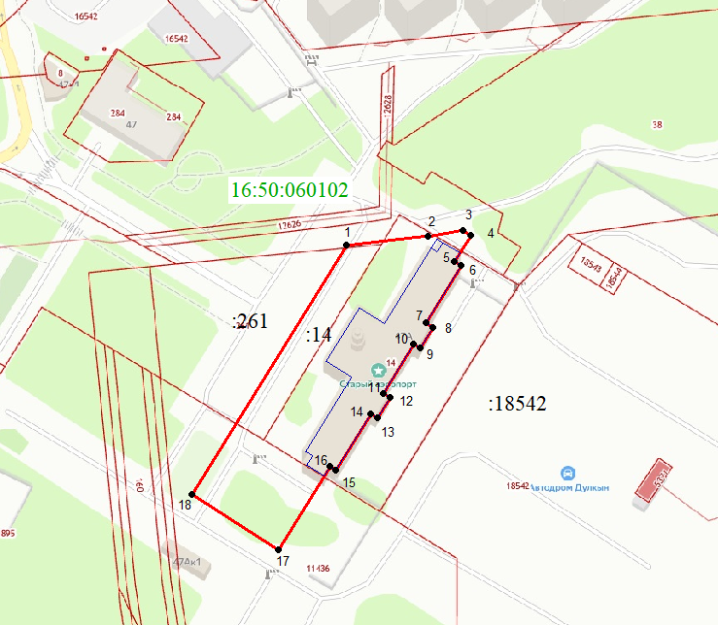

Масштаб 1:2000

Используемые условные знаки и обозначения:

|  |  |
| --- | --- |
|  | – граница территории объекта культурного наследия |
| 1 | - характерная точка границ территории объекта культурного наследия |
|  | – границы земельных участков |
| 16:50:060102 | – кадастровый квартал |
| :14 | – кадастровый номер земельного участка |

Текстовое описание   
границ территории объекта культурного наследия регионального значения  
«Здание Аэровокзала», 1954 г., арх. Н. Макареня», расположенного по адресу: Республика Татарстан, г. Казань, ул. Патриса Лумумбы, д. 47а

Границы территории объекта культурного наследия регионального значения «Здание Аэровокзала», 1954 г., арх. Н. Макареня», расположенного по адресу: Республика Татарстан, г. Казань, ул. Патриса Лумумбы, д. 47а, проходят:

|  |  |  |
| --- | --- | --- |
| Прохождение границ | | Описание прохождения границ |
| от точки | до точки |
| 1 | 4 | от точки 1 в восточном и юго-восточном направлениях, параллельно северо-восточному фасаду здания до точки 4 |
| 4 | 17 | от точки 4 в юго-западном направлении к зданию, далее по контуру юго-восточного фасада здания, далее по границе земельного участка с кадастровым номером 16:50:060102:14 до точки 17 |
| 17 | 18 | от точки 17 в северо-западном направлении параллельно юго-западному фасаду здания до точки 18 |
| 18 | 1 | от точки 18 в северо-восточном направлениипараллельно северо-западному фасаду здания через асфальтированную парковку до точки 1 |

Таблица характерных (поворотных) точек

границ территории объекта культурного наследия регионального значения  
«Здание Аэровокзала», 1954 г., арх. Н. Макареня», расположенного по адресу: Республика Татарстан, г. Казань, ул. Патриса Лумумбы, д. 47а

|  |  |  |
| --- | --- | --- |
| № точки | Координаты характерных (поворотных) точек  в местной системе координат (МСК-16) | |
| Х | У |
| 1 | 476259.96 | 1309744.94 |
| 2 | 476263.61 | 1309777.66 |
| 3 | 476265.91 | 1309791.39 |
| 4 | 476263.90 | 1309794.54 |
| 5 | 476253.38 | 1309788.12 |
| 6 | 476251.90 | 1309790.64 |
| 7 | 476228.94 | 1309776.63 |
| 8 | 476227.21 | 1309779.47 |
| 9 | 476219.03 | 1309774.47 |
| 10 | 476220.75 | 1309771.64 |
| 11 | 476200.96 | 1309759.57 |
| 12 | 476199.23 | 1309762.40 |
| 13 | 476191.01 | 1309757.39 |
| 14 | 476192.74 | 1309754.56 |
| 15 | 476170.25 | 1309740.84 |
| 16 | 476171.77 | 1309738.34 |
| 17 | 476138.46 | 1309718.03 |
| 18 | 476160.40 | 1309683.42 |
| 1 | 476259.96 | 1309744.94 |